Книга Памяти
моей Родины 1941-1945

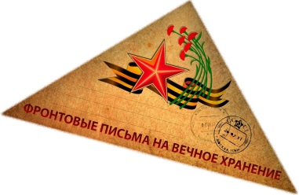
Послание потомкам
Здравствуйте, наши далекие потомки!

Мы, учащиеся Талонской школы, которая находится в Магаданской области на берегу Охотского моря. Пишем вам письмо, не знаем, кто вы, где вы живете. Но надеемся, что это письмо дойдет до вас, и вы его прочтёте.
Мы живём в прекрасной стране, которая называется Россия, где мирное небо и светит яркое солнце. Это небо нам подарили наши прабабушки и прадедушки, победив в страшной войне 1941-1945 гг. Эта война стала судьбоносным событием не только для нашей страны, но и для всего человечества.
Поколение, к которому принадлежим мы, знает о войне не из уст участников и очевидцев, а по рассказам, по книгам, фильмам. Мы не видели войны, но мы знаем о ней.
Вторая мировая война была страшнейшей в истории человечества. В памяти тех, кому пришлось через неё пройти, навсегда осталось военное тяжёлое время. Грозное дыхание этой войны коснулось каждой семьи. Преимущество врага было очевидно. В первые месяцы войны наши войска отступали под напором гитлеровских войск, а женщины, старики, дети оставались беззащитными перед лицом врага. На фронт уходили не только военнообязанные. Много подростков, ещё не успев окончить школу, устремлялись на фронт. Юноши и девушки старались сделать всё от них зависящее, чтобы помочь фронту. Молодые девушки, устраивались в военные госпитали, чтобы помочь раненым. Многие из них погибали. Женщины, имея на руках маленьких детей, о которых нужно было заботиться, работали на заводах и фабриках. Дети и старики, стоя у станков днями и ночами, изготавливали оружие для солдат, постоянно не доедая, в холоде, и преодолевая тяжелые условия. Они делали все, что было в их силах, чтобы помочь пережить войну и одержать победу над фашизмом.
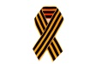
Все дальше уходит в историю Великая Отечественная война. О ней много рассказано, но лучшими документами являются старые фронтовые письма солдат, видевших войну своими глазами. А самыми правдивыми свидетелями героического подвига солдат являются их награды. Эти награды передаются от поколения к поколению, и являются данью памяти нашим прадедушкам и прабабушкам.
А ещё у нас есть традиция на 9 мая одевать Георгиевскую ленточку, как символ нашей победы! Мы очень надеемся, что эта традиция будет и у вас наши потомки.
Заканчивая свое письмо, мы хотим обратиться ко всем потомкам: «Чтобы не повторилась эта страшная война, чтобы жизнь на земле не содрогнулась от разрывов бомб, снарядов, чтобы не плакали матери, помните - какой ценой завоёвана Победа! Берегите мир! Берегите память!»

